認識F大調（適用於「創意舞台」）

我可以學會：辨認F大調音階以及其音名和唱名。

1. 聆聽四段錄音，哪段錄音是F大調上行音階？在( )內填  
   上🡭。哪段錄音是F大調下行音階？在( )內填上🡮。

( ) 錄音一



( ) 錄音二



( ) 錄音三



( ) 錄音四



(二) 以下是用F大調寫成的短曲，在( )內填上適當的音名和  
唱名。

|  |  |  |  |  |  |  |  |  |  |  |  |  |  |  |
| --- | --- | --- | --- | --- | --- | --- | --- | --- | --- | --- | --- | --- | --- | --- |
|  | | | | | | | | | | | | | | |
| 音名 | ( ) | ( ) | | ( ) ( ) | | | ( ) | | ( ) | | ( ) ( ) ( ) ( ) | | | |
| 唱名 | ( ) | ( ) | | ( ) ( ) | | | ( ) | | ( ) | | ( ) ( ) ( ) ( ) | | | |
|  | | | | | | | | | | | | | | |
| 音名 | ( ) ( ) ( ) | | | | | ( ) | | ( ) | | ( ) | | | ( ) | ( ) |
| 唱名 | ( ) ( ) ( ) | | | | | ( ) | | ( ) | | ( ) | | | ( ) | ( ) |
|  | | | | | | | | | | | | | | |
| 音名 | ( ) | | ( ) | | ( ) ( ) ( ) | | | | ( ) | | | ( ) ( ) | | |
| 唱名 | ( ) | | ( ) | | ( ) ( ) ( ) | | | | ( ) | | | ( ) ( ) | | |

21 – 30分

11 – 20分

0 – 10分

30

成績指標

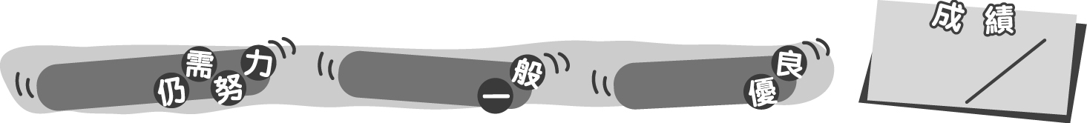

認識F大調（適用於「創意舞台」）

我可以學會：辨認F大調音階以及其音名和唱名。

1. 聆聽四段錄音，哪段錄音是F大調上行音階？在( )內填  
   上🡭。哪段錄音是F大調下行音階？在( )內填上🡮。

(🡭) 錄音一



( ) 錄音二



( ) 錄音三



(🡮) 錄音四



＊每答對一個答案得2分。

(二) 以下是用F大調寫成的短曲，在( )內填上適當的音名和  
唱名。

＊每答對一個答案得0.5分。

|  |  |  |  |  |  |  |  |  |  |  |  |  |  |  |
| --- | --- | --- | --- | --- | --- | --- | --- | --- | --- | --- | --- | --- | --- | --- |
|  | | | | | | | | | | | | | | |
| 音名 | ( F ) | ( A ) | | (B♭) ( D ) | | | ( C ) | | ( G ) | | (B♭) ( A ) ( C ) (B♭) | | | |
| 唱名 | ( d ) | ( m ) | | ( f ) ( l ) | | | ( s ) | | ( r ) | | ( f ) ( m ) ( s ) ( f ) | | | |
|  | | | | | | | | | | | | | | |
| 音名 | ( G ) (B♭) ( F ) | | | | | ( A ) | | ( C ) | | ( D ) | | | ( E ) | ( F ) |
| 唱名 | ( r ) ( f ) ( d ) | | | | | ( m ) | | ( s ) | | ( l ) | | | ( t ) | ( d′ ) |
|  | | | | | | | | | | | | | | |
| 音名 | ( D ) | | ( A ) | | (B♭) ( D ) ( C ) | | | | ( F ) | | | ( E ) ( F ) | | |
| 唱名 | ( l ) | | ( m ) | | ( f ) ( l ) ( s ) | | | | ( d′ ) | | | ( t ) ( d′ ) | | |

教學建議：可在進行活動1(a)前，在課堂上完成此工作紙，鞏固學生對F大調的認識。

21 – 30分

11 – 20分

0 – 10分

30

成績指標

